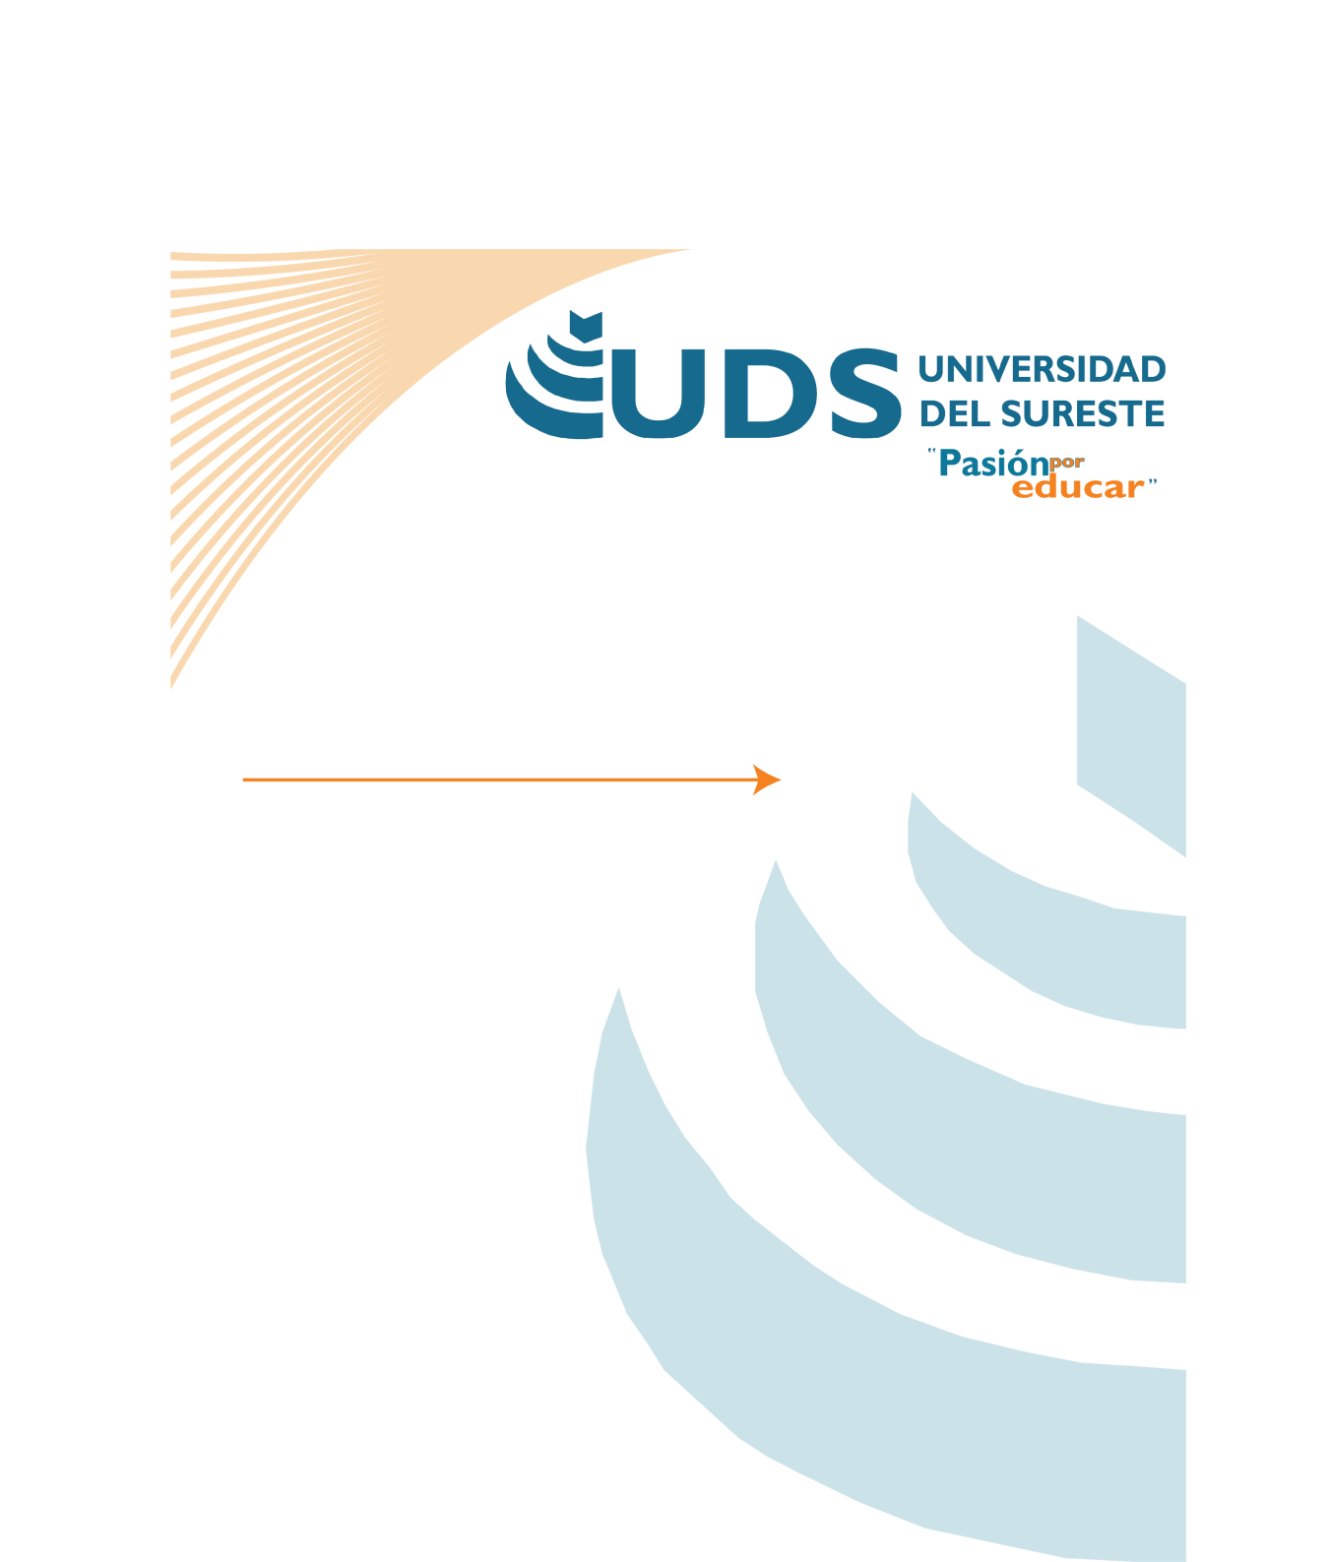

* Materia: química
* Carrera: Enfermeria General.
* Semestre: 2“A”.
* Nombre: Karla Priscila Ruano Navas.